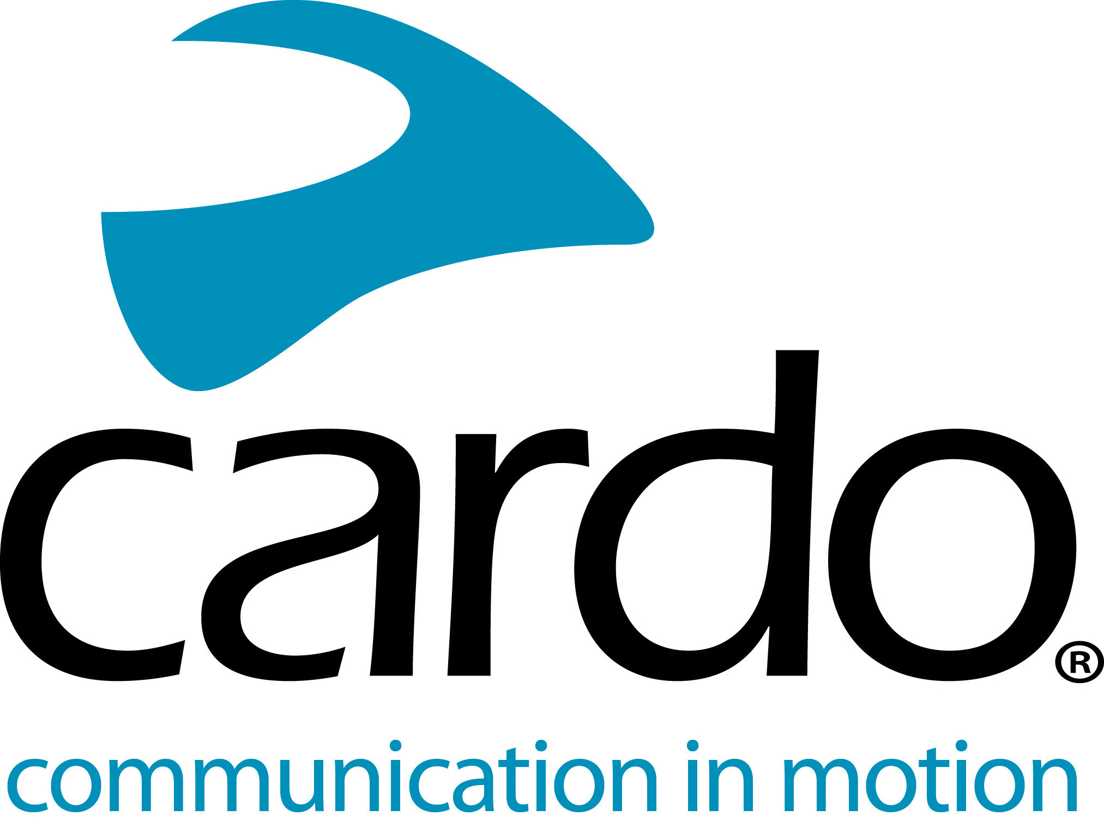

Cardo Systems FREECOM1 + - biedt premiumfuncties voor alle rijders ...
's- Werelds best verkopende single-rijder Bluetooth-headset, de FREECOM1 +, is uitgerust met dezelfde rijder-passagier mogelijkheden voor dezelfde prijs als haar voorganger de Freecom 1 in 2019. Maar dit is slechts een van de redenen waarom motorrijders over de hele wereld de Cardo Systems-device verkiezen boven andere apparaten op de markt. Hier zijn nog meer redenen die bewijzen dat klanten geen genoegen hoeven te nemen met de tweede beste ...
Eenvoudige installatie en instelling
De voordelen beginnen zodra klanten de FREECOM1 + uit de doos halen, omdat deze geen schroeven of gereedschap nodig heeft voor installatie en compatibel is met alle helmen.
IP67 Waterdicht
Het hele assortiment van Cardo Systems is IP67-waterdicht - niet alleen waterbestendig zoals sommige andere apparaten – maar rijdt vol vertrouwen met Cardo devices in alle weersomstandigheden.
Toekomstbestendig
De FREECOM1 + heeft toekomstbestendige firmware dankzij volledige ondersteuning met toekomstige updates vanuit Cardo Systems, de wereldwijde marktleider in draadloze communicatiesystemen voor motorrijders.
Uitgebreide batterijduur
Met een batterijduur van 13 uur en de mogelijkheid om onderweg op te laden kan de FREECOM1 + bijna dubbel zo lang gebruikt worden als de concurrentie.
Goed geluid
De geluidskwaliteit van de 40 mm-luidsprekers in de doos is al geweldig, maar voor motorrijders die de ‘Ultimate Sound Experience’ willen, is de FREECOM1 + compatibel met de JBL audioset. De 45 mm luidsprekers - die een 42 mm basis hebben om in de meeste moderne helmen te passen - bieden een diepere bas en een ronder algemeen geluid.
Cardo Connect App
De volledige FREECOM + en PACKTALK-reeksen kunnen worden beheerd met Cardo's nieuwe mobiele app, Cardo Connect ™. De app is gratis te downloaden en is ontworpen voor een soepele gebruikerservaring en toont een dashboard met informatie over het aangesloten Cardo-device.
Standaard premium functies
De FREECOM1 + heeft standaard een ingebouwde FM-radio - geen speciale editie nodig - evenals microfoonruisreductie en automatische volumeregeling, dus het is niet nodig om het volume handmatig te wijzigen bij het veranderen van snelheden.
De FREECOM 1+ heeft een consumentenadviesprijs van € 139,95 voor een enkele eenheid - een duopakket is ook verkrijgbaar met een consumentenadviesprijs van € 259,95.
U kunt meer informatie vinden over Cardo Systems op www.cardosystems.com. Neem deel aan het gesprek op Facebook, Twitter en Instagram.
Over Cardo
Cardo Systems is gespecialiseerd in het ontwerpen, ontwikkelen, produceren en verkopen van ultramoderne communicatie- en entertainmentsystemen voor motorhelmen. Sinds de oprichting in 2002 is Cardo de pionier in de overgrote meerderheid van innovaties voor Bluetooth-motorfietscommunicatiesystemen. De producten van het bedrijf, nu verkrijgbaar in meer dan 85 landen, zijn 's werelds toonaangevende communicatieapparaten voor de motorfietsindustrie.
Voor persvragen:
Neem voor meer informatie over de FREECOM + -lijn en voor afbeeldingen met hoge resolutie contact op met press@cardosystems.media | www.cardosystems.com

